1. Начните новый проект
Запустите Illustrator и перейдите в Файл> Создать, чтобы открыть черный документ. Введите название и настройте размеры, затем выберите пиксели в качестве единиц и RGB в качестве цветового режима. Далее перейдите в Правка> Настройки> Общие и установите Приращение клавиатуры на 1px. Эти настройки будут помогать вам на протяжении всего процесса рисования.
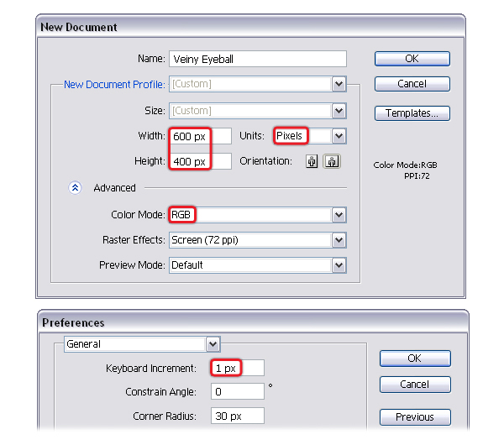

2. Создайте обычное глазное яблоко

Шаг 1
Возьмите инструмент Эллипс (L) и нарисуйте первый эллипс с указанными размерами. Залейте его радиальным градиентом, используя 10%, 20% черного и белого.
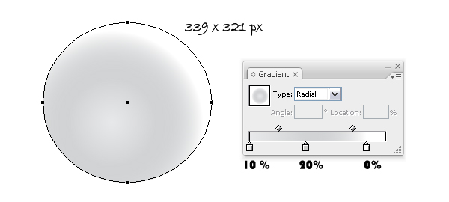

Шаг 2
Скопируйте и вставьте обратно (элемент управления-B) первый эллипс, затем перейдите в Объект> Преобразование> Масштаб, введите 101% в поле Масштаб и нажмите OK. Замените существующий градиент на градиент снизу и установите угол в 50 градусов. Я назову эту фигуру "обратная окружность", и мы снова будем использовать ее позже.
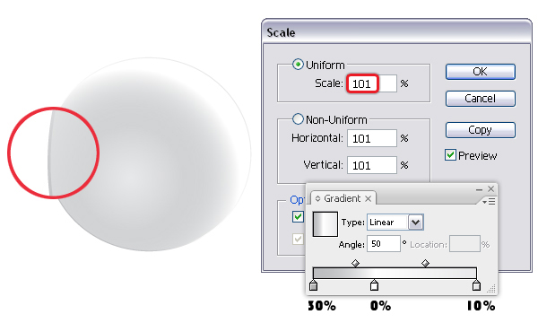

Шаг 3
Скопируйте и вставьте впереди (Control-F) первый эллипс еще раз и используйте показанный градиент для его заливки. Установите для него режим наложения цвета.
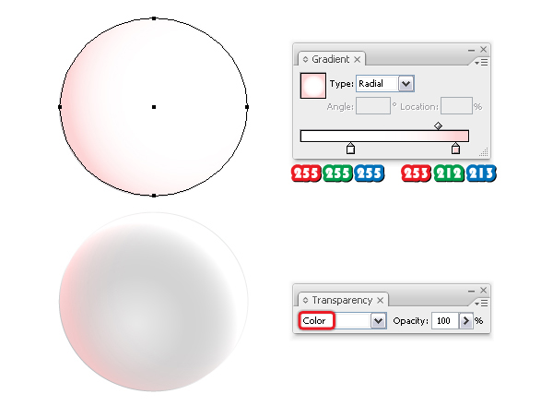

Шаг 4
Возьмите инструмент "Перо" (P) и нарисуйте контур в нижней левой части глазного яблока, как показано ниже. Обведите его художественной кистью white blend и увеличьте вес штриха до 12pt. Уменьшите непрозрачность до 35%.
Создайте растушевку художественной кистью, которая рассматривалась в проекте «Глянцевые звездочки». Просто вместо 200 x 5 пикселей этот имеет размеры 100 x 3 пикселей.
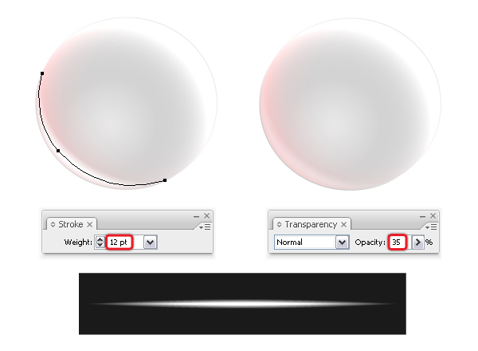

3. Создайте прожилки на глазном яблоке

Шаг 1
Возьмите инструмент Карандаш (N) и нарисуйте несколько контуров случайным образом по глазному яблоку, как на изображении ниже. Обведите их художественной кистью под названием "Конически–заостренная", которую вы можете найти в меню библиотеки кистей> Художественное оформление > Artistic_Ink. Они не должны быть такой же ширины, поэтому двойной щелчок на внешний вид панели на ход применяется, чтобы открыть инсульта варианты окно. Там введите меньшее значение в поле Ширина, а также отметьте, Переверните вдоль, если необходимо. Кончик кисти должен быть направлен внутрь. В этом случае значение ширины красных прожилок равно 30%, а зеленых - 20%.
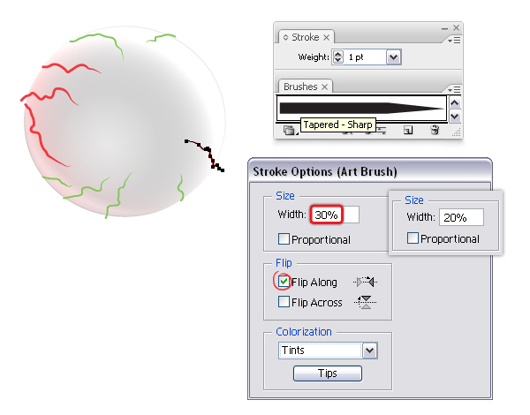

Шаг 2
Начиная с основных прожилок, созданных на предыдущем шаге, нарисуйте с помощью инструмента Карандаш (N) несколько ответвлений (синие прожилки). Продолжайте с более мелкими прожилками, в основном на правой стороне глазного яблока.
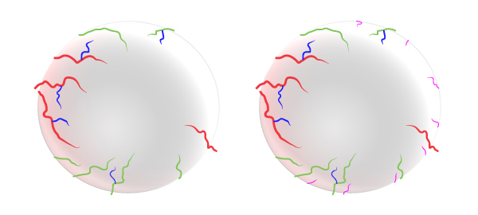

Шаг 3
Теперь вам нужно превратить штрихи в заливки. Выберите все прожилки и в меню Объект выберите Развернуть внешний вид, затем дважды разгруппируйте (Shift-Control-G). Заполните вены (кроме синих разветвлений) показанным линейным градиентом и отрегулируйте угол в соответствии с положением каждой вены. Кончик вены должен быть белым, а основание красным. Заполните разветвления другим градиентом, и снова вам нужно отрегулировать угол для каждого из них. Кончик белый, а основание красное, а не наоборот, как на крупном плане.
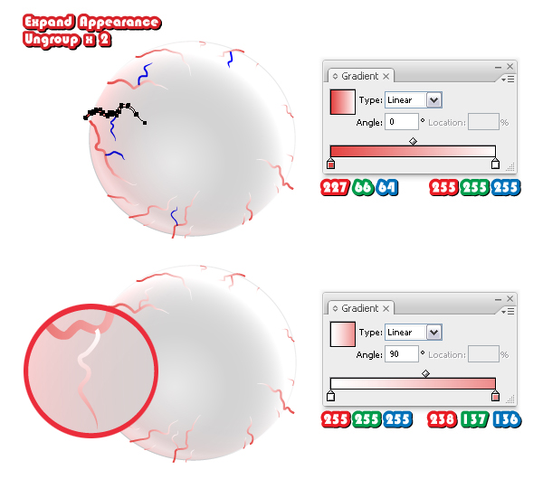

Шаг 4
Выберите пять вариантов, сгруппируйте (Control-G) их и установите для группы режим наложения Multiply. Вам не нужно обрезать их, потому что они не выходят за края глазного яблока. Выберите остальные прожилки и сгруппируйте (Control-G) их также. Теперь, скопируйте и вставьте впереди (Control-F) "задний круг", удалите существующий градиент и перенесите его перед всем, выбрав Объект > Упорядочить > Вывести вперед (Shift-Control-]). Выберите эту копию и группу прожилок и нажмите Обрезать на панели Навигатора. Установите для полученных обрезанных прожилок значение Умножение.
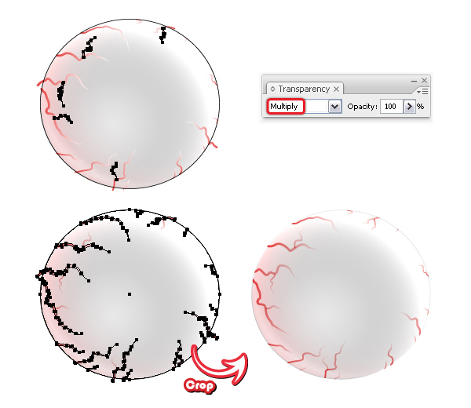

Шаг 5
Затем выберите несколько основных прожилок, скопируйте и вставьте их спереди (Control-F). Сохраните существующий градиент, но установите для режима наложения значение Color Burn. Так они будут выделяться еще больше.
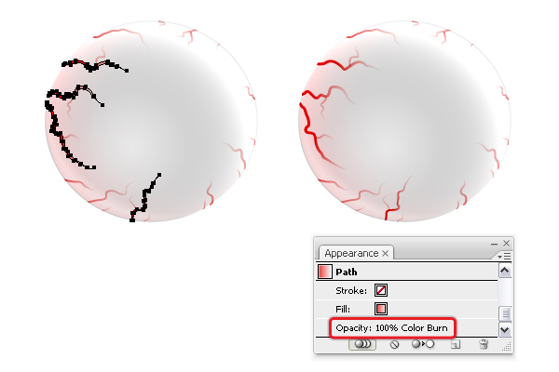

4. Создаем радужную оболочку

Шаг 1
Возьмите инструмент Эллипс (L) и нарисуйте круг с показанными размерами. Заполните его показанным радиальным градиентом.
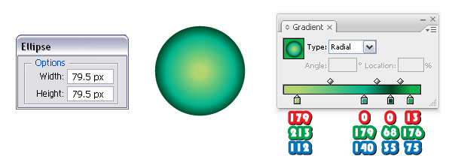

Шаг 2
Нарисуйте другой круг в качестве зрачка и выберите черный в качестве цвета заливки. Выбрав этот круг, перейдите в Объект> Контур> Добавить опорные точки, чтобы добавить дополнительные точки. Добавьте вторую заливку под ним, затем перейдите в Эффект> Искажение и трансформация и примените эффекты Складка и раздувание и Трансформация. Установите для этого атрибута заливки значение 75% Непрозрачности.
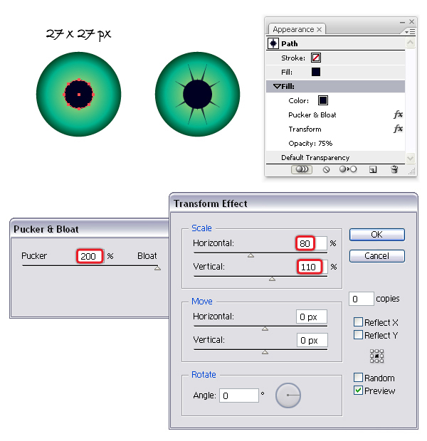

Шаг 3
Дублируйте вторую заливку , нажав на значок Дублировать выбранный элемент в нижней части панели "Внешний вид". Сохраните существующий внешний вид, но дважды щелкните на эффекте Преобразования, чтобы снова открыть окно с эффектом преобразования. Установите указанные значения и нажмите OK.
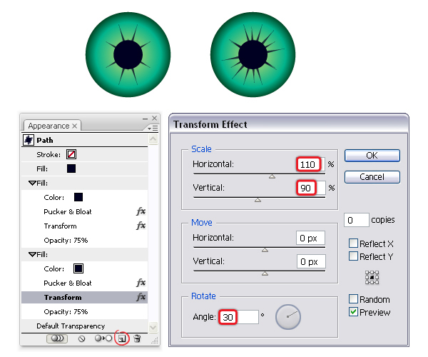

Шаг 4
Используйте инструмент Эллипс (L), чтобы нарисовать эллипс над зрачком, затем дважды перейдите к Объект> Контур> Добавить опорные точки, чтобы добавить несколько дополнительных точек. Обведите его художественной кистью под названием "Мел", которую вы можете найти в меню Библиотеки кистей > Художественное оформление > Artistic_ChalkCharcoalPencil. Установите цвет и плотность штриха, как указано.
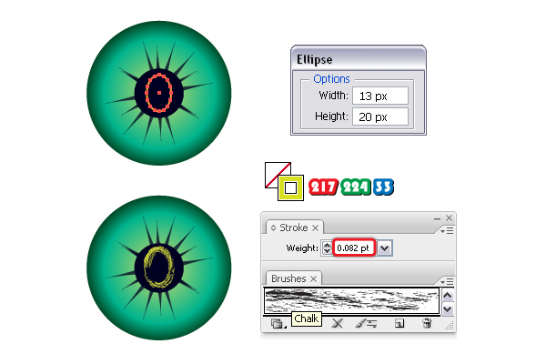

Шаг 5
По-прежнему выделяя эллипс, перейдите в Эффект> Искажение и трансформация и примените эффект Складки и раздувания. Далее перейдите к Эффект> Искажение и трансформация> Придание шероховатости и примените показанные настройки. Измените режим наложения на мягкий свет.
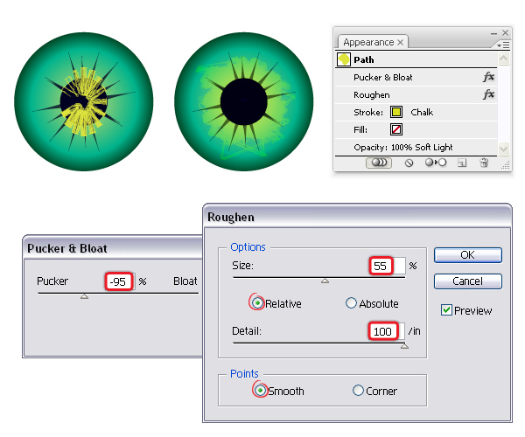

Шаг 6
Нарисуйте новый круг, затем дважды перейдите к Объект> Путь> Добавить опорные точки, чтобы добавить дополнительные точки. Обведите его меловой художественной кистью и установите вес штриха на 0,25 пт. Примените эффект складок и раздувания, затем установите для него режим изменения цвета наложения и непрозрачность 45%.
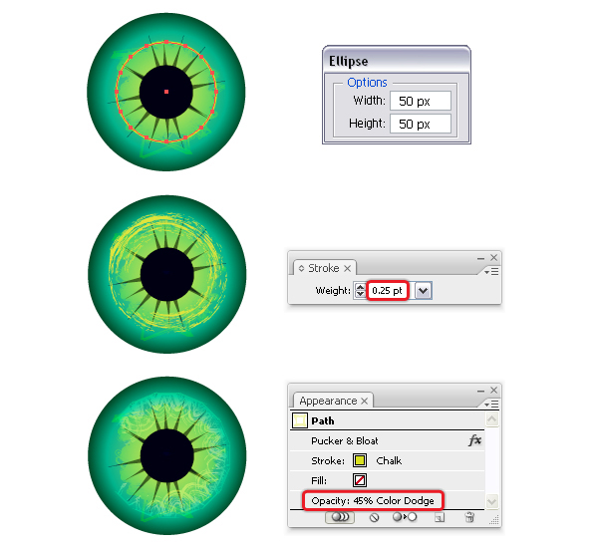
Это настройка для эффекта складок и раздувания:
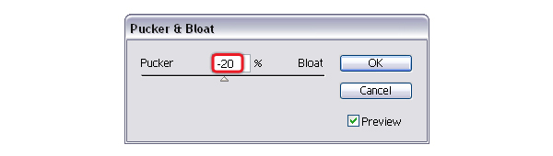

Шаг 7
Возьмите инструмент "Перо" (P) и нарисуйте две фигуры, как на следующем изображении. Залейте их показанным линейным градиентом и установите на экран режима наложения.
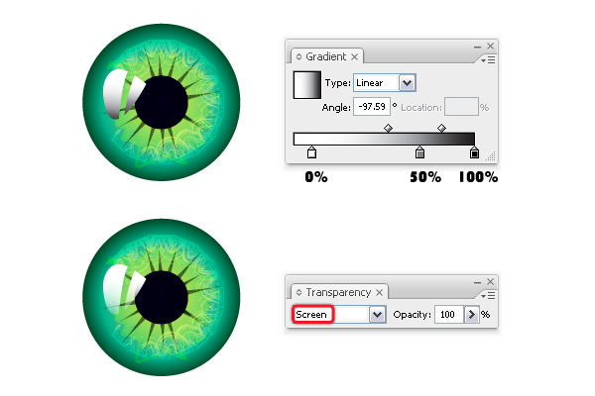

Шаг 8
Затем нарисуйте два маленьких круга. Заполните больший круг первым градиентом, а меньший - вторым. Установите для них значение Экран режима наложения.
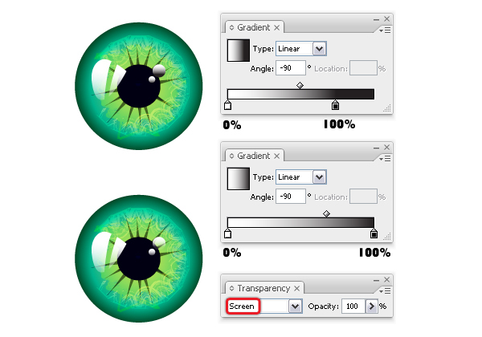

Шаг 9
С помощью инструмента "Перо" (P) нарисуйте форму, подобную приведенной ниже, под зрачком. Залейте его радиальным градиентом от черного к белому, затем установите в режим наложения Multiply и непрозрачность 80%.
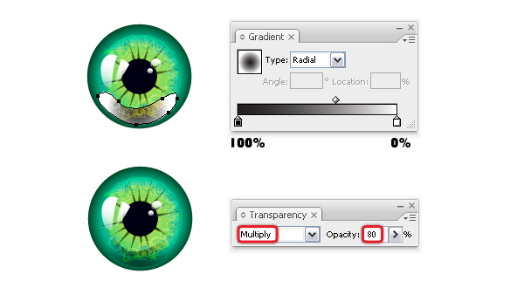

5. Доработайте глазное яблоко

Шаг 1
Сначала выделите все фигуры, к которым применен эффект или кисть, и выберите Развернуть вид в меню Объект. Сгруппируйте (Control-G) все формы, из которых состоит радужная оболочка, и увеличьте ее примерно на 200%.
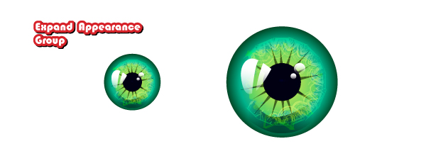

Шаг 2
Переместите радужную оболочку над глазным яблоком, затем перейдите в Эффект> Искажение и трансформация> Свободное искажение. Переместите угловые точки справа, как на изображении, чтобы немного сгладить правую сторону радужки. Искажение зависит от положения радужки. Если вы переместите радужную оболочку в другое место, вам также потребуется изменить эффект Свободного искажения. Когда вы будете довольны результатом, выберите Развернуть вид.
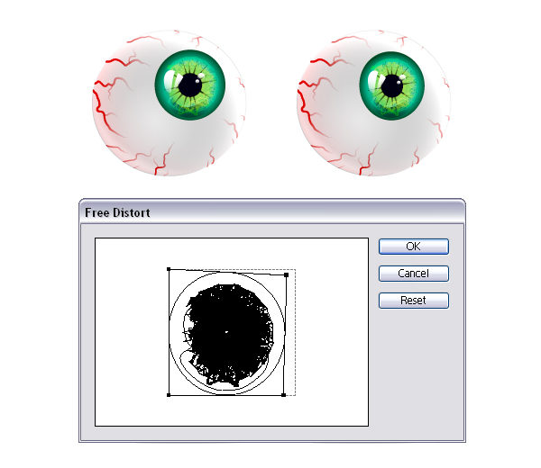

Шаг 3
Последний шаг - тень. Нарисуйте два эллипса, как показано ниже, и отправьте их позади всего, выбрав Объект> Упорядочить> Отправить обратно (Shift-Control-[). Залейте их оба черным цветом, но уменьшите непрозрачность большего эллипса до 0%. Выбрав эллипсы, перейдите в Объект> Растушевка> Параметры растушевки и выберите 50 указанных шагов. Вернитесь в Object > Blend > Make (Alt-Control-B). Уменьшите непрозрачность настолько, насколько хотите.
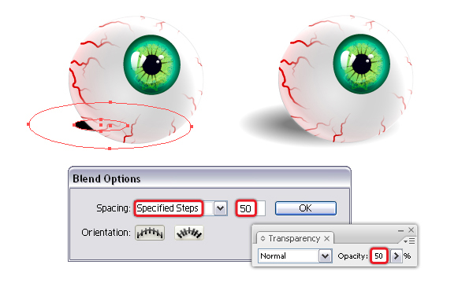

6. Создавайте различные глазные яблоки
Вы можете увеличить это глазное яблоко и создать множество других. Вы также можете переворачивать глазные яблоки. Для радужной оболочки у вас есть три варианта использования: перекрасить рисунок, настроить цветовой баланс (Правка> Редактировать цвета) или просто изменить цвета и градиенты самостоятельно.
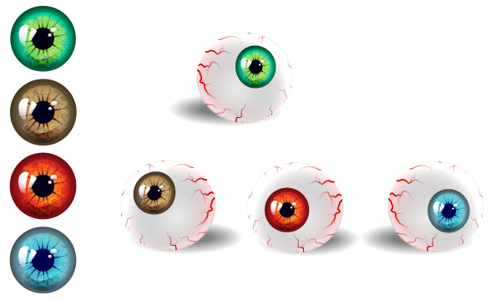

Бу! Готово.
